ב"ה
נושא הדף: תרומות ומעשרות- מקורות בתורה
מיועד לכיתות ג-ד
מאת: נ.דינה קוזלובסקי


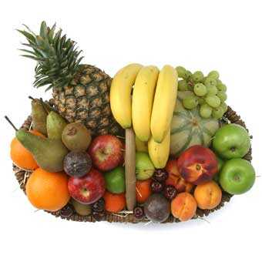

במדבר י"ח י"ב:

מי אני, איזו תרומה? ________________________
כיצד למדנו זאת? _____________________________________

במדבר, י"ח, כ"א:
במדבר, י"ח, כ"ד:

מי אני ? ________________________
כיצד למדנו זאת? _____________________________________

במדבר, י"ח, כ"ו :

מי אני ? ________________________
כיצד למדנו זאת? _____________________________________
דברים י"ד, כ"ב:

מי אני ? ________________________
כיצד למדנו זאת? _____________________________________

דברים י"ד, כ"ח:

מי אני ? ________________________
כיצד למדנו זאת? _____________________________________

